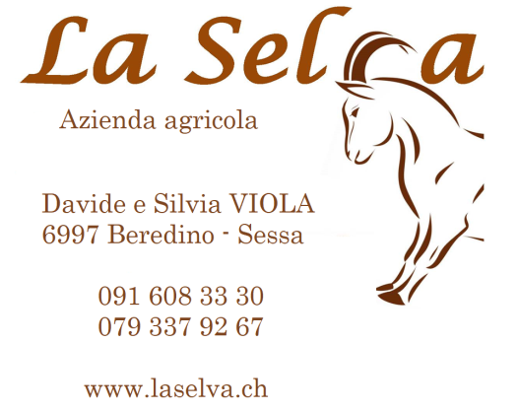 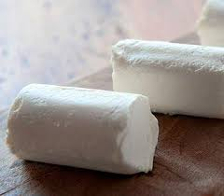 BÜSCION

Denominazione Formaggio fresco di latte di capra

Descrizione Formaggio a pasta fresca, di latte termizzato

Metodo di realizzazione Con latte intero di capra termizzato, aggiunta di fermenti, muffe nobili (geotricum), caglio e sale da cucina.

Maturazione e stagionatura assente

Ingredienti Latte di capra, prodotto in azienda
Sale (CH)
Caglio animale (CH)
Fermenti lattici (CH, IT e F)

Varianti BÜSCION ALLE ERBETTE
Affinato con miscela bio Lendi, maggiorana, prezzemolo, origano, basilico, rosmarino

Forma del prodotto Cilindrico, diametro 5 cm, altezza 8cm, peso 110g ca.

Caratteristiche organolettiche Esente da crosta
Colore bianco avorio
Pasta morbida, spalmabile
Sapore fragrante, delicato, con note acidule

Allergeni Lattosio, proteine di latte caprino

Confezionamento confezionato in carta singolarmente

Conservazione 3°C / 5°C
Consumare preferibilmente entro 15 giorni dalla produzione

